Оптимизация направлений работы учителя-логопеда ДОУ через использование информационно-коммуникационных технологий

Внедрение компьютерных технологий в образование – логичный и необходимый шаг в развитии современного информационного мира в целом. В процессе своей деятельности учитель-логопед осуществляют многогранную и многоаспектную работу. В данной статье мы рассмотрим, как можно оптимизировать различные виды профессиональной деятельности учителя-логопеда с помощью информационно-коммуникационных технологий.
Выделяются следующие направления работы учителя-логопеда.
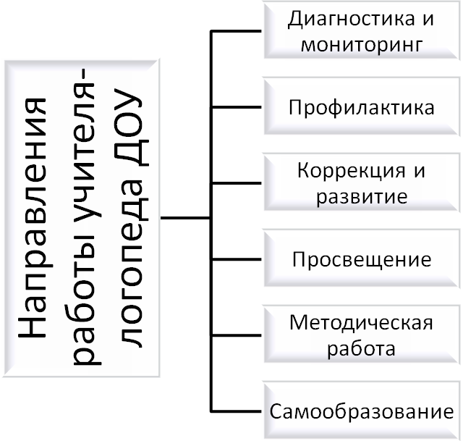
Рисунок 1. Направления работы учителя-логопеда
Каждое из перечисленных выше направлений (рис. 1) можно существенно оптимизировать, используя информационно-коммуникационные технологии. Рассмотрим возможности использования информационно-коммуникативных технологий по каждому из направлений.
Диагностика и мониторинг. Пользуясь инструментами Microsoft Word, учитель-логопед может создать базу данных по итогам диагностики, проводить мониторинг, отслеживать динамику работы, составлять графики и диаграммы. В электронной копилке хранятся бланки речевых карт, представлений, договоров, характеристик. Комплекты диагностических заданий по возрастам также можно перенести в электронный вид. Копируя таблицы, диаграммы и занося в них новые данные, учитель-логопед, пользуясь электронной документацией, существенно экономит время и «разгружает» шкафы от хранения бумажной документации.
Профилактика нарушений речи, коррекция и развитие речи. Эти направления работы все связаны с детьми.
Контингент дошкольников, воспитывающихся в детском саду, составляют дети, имеющие разный уровень речевого развития. Организация обучения этих детей требует особого подхода, который предусматривает постоянную эмоциональную поддержку дошкольников на занятиях. Одной из центральных проблем в логопедической работе является – мотивация. Очень часто ни желания логопеда, ни владения методикой коррекции речи недостаточно для положительной динамики речевого развития детей. Ребенка утомляет ежедневное проговаривание слогов, слов, называние картинок для автоматизации и дифференциации звуков.
Компьютер привлекателен для детей, как любая новая игрушка, а именно так в большинстве случаев они смотрят на него. Процесс обучения ребенка с нарушением речи требует длительного времени и отнимает у него много сил. Интерес к занятиям с логопедом у ребенка со временем утрачивается, так как эти занятия часто носят монотонный характер, теряется желание говорить «правильно и красиво». Тем более что в настоящее время возросло количество детей, у которых к нарушениям речи присоединяется и синдром дефицита внимания и гиперактивности. В работе с такими детьми требуется особый индивидуальный подход, так как они нуждаются в постоянной эмоциональной поддержке на занятиях.
Используя в своей деятельности ИКТ, с целью повышения эффективности процесса коррекционно-логопедического воздействия, учитель-логопед при этом решает следующие задачи: повышение мотивации детей к логопедическим занятиям; формирование сотрудничества и новых форм общения между ребенком и логопедом; адекватная оценка ребенком своих действий во время занятий с компьютерной программой; положительное эмоциональное состояние ребенка в процессе занятий, как залог успеха.
Осознанное отношение ребенка к своему речевому дефекту, а, следовательно, и желание его исправить – одна из центральных задач в логопедической работе. В этом случае одним из средств оптимизации процесса коррекции могут служить компьютерные программно-методические средства.
Учителя-логопеды стали использовать обучающие компьютерные программы, при помощи которых появились реальные возможности для качественной индивидуализации обучения детей с нарушениями речи, значительно возросла мотивация, заинтересованность детей на занятиях. Использование компьютера в логопедической работе позволяет заниматься с несколькими группами детей одновременно, способствует активизации непроизвольного внимания, повышению интереса к обучению, расширению возможностей работы с наглядным материалом, что способствует достижению поставленных целей. Учитель-логопед не только использует компьютерный материал на своих занятиях, но и дает возможность родителям, которые имеют дома компьютер, продолжить с ребенком занятия в выходные дни. Таким образом, новизна работы с компьютером позволяет повысить интерес ребенка к занятиям с логопедом, позитивно сказывается на мотивации обучения, его результативности и ускоряет процесс коррекции речи.
Использование компьютерных технологий в коррекционно-образовательном процессе – это доступный и удобный способ быстрого подбора необходимого речевого, литературного материала и его оформление с помощью различных информационных и электронных ресурсов, создание презентаций по лексическим темам: «Одежда», «Овощи и фрукты», «Домашние и дикие животные» и т.д.
Буквально на каждую тему занятия можно создать или найти в Интернете презентацию. Электронная презентация позволяет показать любой предмет, любую картинку, которой может быть нет в наличии. При определенных навыках презентацию можно наполнить звуком и движением, что значительно повысит интерес ребенка к занятию. Можно сделать презентацию интерактивной, когда правильный ответ будет подтверждаться с помощью компьютера.
На индивидуальных занятиях можно использовать такой момент, как видеозапись речевой работы ребенка на занятии. Это позволит ребенку услышать и увидеть себя со стороны.
Современные логопеды создают целые программы и тренажеры по всем разделам логопедии, которые можно скачать или купить в Интернете («Игры для Тигры», «Пропись» и др.)
С помощью сканера, принтера, можно приготовить любой дидактический бумажные материал (индивидуальные карточки, перфокарты, предметные и сюжетные картинки и др.)
Использование компьютерных игр, тренажеров со звуковыми эффектами, анимацией активизирует деятельность учащихся на занятии. Используемый продукт, кроме того, предусматривает ненавязчивый и необидный для детей контроль (звуковой, зрительный), а также дает возможность создать игровую или соревновательную ситуацию на занятии.
При использовании компьютерных программ на занятиях логопеду необходимо знать правила безопасной работы с компьютером, кроме того, не использовать не апробированных и научно необоснованных программ, что может привести к замене живого речевого общения общением с машиной, нанести вред зрению и нервной системе ребенка. Необходимо учитывать и негативные моменты при работе с компьютером. С осторожностью следует решать вопрос о компьютерных занятиях, если у ребенка имеются невротические расстройства, судорожные реакции, нарушение зрения, поскольку компьютер может усилить все эти отклонения в состоянии здоровья. Дети с нарушением речи часто имеют ослабленную нервную систему, чтобы ее не перегружать работа с компьютером на одном занятии не должна превышать 5-10 минут, в зависимости от возраста ребенка и степени истощаемости его нервной системы. До начала занятия для предупреждения переутомления глаз рекомендуется провести с ребенком зрительную гимнастику: движения глазами вправо-влево, вверх-вниз в течение 8-10 секунд, круговые движения глаз по часовой стрелке и против часовой стрелки по 8-10 раз. Логопед должен следить, чтобы при этом голова ребенка находилась в покое, а не поворачивалась. Во время работы с компьютером необходимо периодически переводить взгляд ребенка от компьютера в сторону каждые 2 минуты на несколько секунд. По окончанию занятия зрительную гимнастику необходимо повторить.
Учитель-логопед, использующий уже готовый образовательный ресурс или создающий новый для своего занятия, выступает в роли эксперта, самостоятельно оценивает найденные и созданные материалы и использует на занятиях только те, которые отвечают основным содержательно-методическим и дизайн-эргономическим требованиям.
К содержательно-методическим требованиям относятся: педагогическая целесообразность содержания; степень соответствия современным направлениям модернизации образования (ориентация на новые образовательные ресурсы); соответствие возрастным и психологическим особенностям обучаемых; методическая самостоятельность.
К дизайн-эргономическим требованиям относим: адекватность технологических решений и форм представления материала (аудио, видео, анимация, графика) решаемым педагогическим задачам; качество воспроизведения; качество экранного дизайна (четкость представленного текста и графики), соответствие цветовых, звуковых решений, информационной насыщенности экрана эргономическим требованиям, учитывающим возрастные и психолого-педагогические особенности детей; удобство интерфейса; степень адаптации к образовательному процессу.
Обладая достаточной компьютерной грамотностью, каждый логопед сам для себя может создать целый методический кабинет, пользуясь только Интернетом и компьютером.
Просветительская работа (с коллегами и родителями). По ФЗ «Об образовании в РФ» каждое образовательное учреждение имеет свое электронное представительство в сети Интернет (сайт). На нем можно размещать электронные консультации для родителей, педагогов.
Любое методическое мероприятие с педагогами, либо родительское собрание существенно обогатит мультимедийная презентация, которая сделает предлагаемый материал наглядным и понятным для аудитории.
Используя инструменты Microsoft Word, программу Microsoft Publisher можно создать памятки, буклеты, содержащие материалы по проблемам развития, обучения и воспитания детей. Готовые шаблоны позволят красочно и современно оформить материал.
Методическая работа. Оформление отчетной и текущей документации, создание электронного банка данных: воспитанников, педагогов, родителей; медиатеки наглядных, демонстрационных, электронных материалов к занятиям.
Создание, копирование, редактирование, тиражирование стимульного материала для занятий, бланков заданий.
Информационно-коммуникационные технологии обеспечивают порядок и эстетику в ведении документации, упрощают работу с документами. В электронной папке хранятся планы логопедической работы за несколько лет, отчеты, таблицы, диаграммы, необходимые бланки, расписание логопедических занятий и многое другое.
Самообразование. На современном этапе развития образования большие требования предъявляются к категории педагога. Для того, чтобы успешно получить или подтвердить высшую категорию, необходимы публикации, участие во всероссийских конкурсах, наличие сайта, наличие портфолио и др. Все эти возможности открываются для подготовленного пользователя. Можно разместить свою статью на образовательном портале, поучаствовать во всероссийском интернет-конкурсе, пообщаться с коллегами в on-line конференции, обучиться на дистанционных курсах повышения квалификации, принять участие в работе вебинара.
Таким образом, информационно-коммуникативные средства обучения требуют особого внимания со стороны логопедической службы, поскольку открывают большие возможности для более эффективной организации коррекционно-образовательного процесса.

